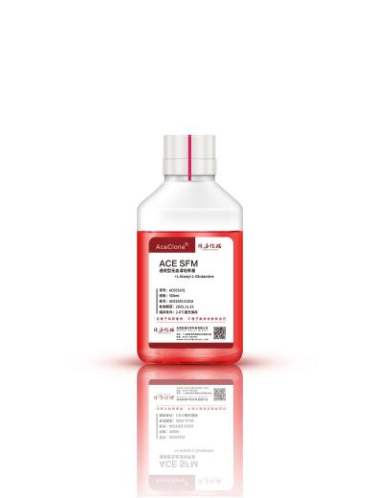**ACE SFM说明书**

【产品名称】：ACE SFM

【产品货号】：ACE03101

【包装规格】：500ml

【主要成分】：该产品为无血清培养基，化学成分明确，不含蛋白，

主要含糖类、氨基酸、无机盐及微量元素等

**【适用范围】：仅限于科研使用，不适于临床诊断和治疗**

【预期用途】：本产品是基于DMEM/F12优化改良的通用型无血清培养基，营养成分较DMEM/F12更为全面，适于低血清或无血清细胞培养，效果明显优于DMEM/F12。

【运输要求】：湿冰运输。

【存储条件及有效期】：2℃~8℃避光保存，有效期9个月

【使用方法】

|  |
| --- |
| **ACE SFM使用方法与DMEM/F12类似。使用时直接从冰箱取出使用，避免预热处理，可根据细胞种类判断是否需要添加血清或其它添加成份。** |